江西省抚州一中08-09学年高二下学期第二次月考
生物试卷
考试时间：100分钟 试卷分数：100分 命题人：元云曦
单项选择题（每小题2分，计60分）
1.假如大气的温度8℃，人体内的尿液就会
①变得较为稀释 ②尿素含量将会急剧上升 ③尿液体积将会增加
A．①② B. ①③ C. ②③ D. ①②③
2.有关人体水盐平衡的叙述，错误的是
A.长期不能进食的病人应当补充钾盐 B.钾对维持细胞外液渗透压起着决定性作用
C.钠几乎全部由小肠主动吸收 D.肾脏排尿的主要意义是维持内环境的稳态
3.根据下图判断，正确的描述是
c
a b
组织液
毛细淋巴管
静脉端
动脉端
毛细血管
细胞
①对于组织细胞的正常生理活动，
过程a较过程b和c更为重要
②组织液中的CO₂有害无益
③组织液中的物质是有变化的
④过程b或c受阻可导致组织水肿
A．①③ B．①② C．②④ D．③④
4.下列有关人体血糖平衡调节的叙述正确的是
①胰岛素分泌增加会促进胰高血糖素的分泌
②胰高血糖素分泌增加会促进胰岛素的分泌
③血糖含量降低，可直接刺激甲状腺分泌甲状腺激素
④血糖含量升高，可直接刺激胰岛B分泌胰岛素
A. ①③ B. ②④ C. ②③④ D. ①②③④
5.出现持续性糖尿的原因
①胰岛A细胞损伤 ②胰岛B细胞损伤
③肾小球病变，通透性增强 ④肾小管病变，重吸收障碍
A. ①③ B ①④ C ②④ D ②③
6.遇海难而漂浮在海面的人，因缺乏淡水，此人
A. 血浆渗透压升高，抗利尿激素增加
B. 血浆渗透压升高，抗利尿激素减少
C. 血浆渗透压降低，抗利尿激素增加
D. 血浆渗透压降低，抗利尿激素减少
7.关于体温调节的叙述中，正确的是
A. 寒冷环境中的体温调节是神经调节，高温环境中的体温调节是神经体液调节
B.寒冷环境中的体温调节是神经体液调节，高温环境中的体温调节是神经调节
C.寒冷环境中和高温环境中都是神经体液调节
D.寒冷环境中和高温环境中都是神经调节
8.下表表示人的几种组织、器官的产热百分比，从表中数据不能推导出的结论是：

器官、组织 | 产热量（%）
器官、组织 | 安静状态 | 劳动或运动
脑 | 16 | 1
内脏 | 56 | 8
骨骼肌 | 18 | 90
其他 | 10 | 1

A．安静状态下骨骼肌产生的能量全部散失
B．安静状态下大脑容易进人高效率工作状态
C．安静状态下内脏是主要的产热器官
D．劳动或运动时骨骼肌是主要的产热器官
9.人突然受到寒冷刺激时，引起骨骼肌收缩而打起寒颤。下列关于该反射的叙述，错误的是
A．该反射的效应器是骨骼肌
B．该反射弧的感受器是主要分布在身体的皮肤中
C．该反射弧的反射中枢应包括大脑皮层、下丘脑和垂体
D．寒冷刺激以电和化学信号的形式在反射弧中传导和传递
10.构成人体的内环境中，能直接相互渗透转变的是：
A.血浆与淋巴液 B.组织液与淋巴液
C.血浆与组织液 D.血浆、组织液、淋巴液三者之间
11.下图为人体免疫图解，请分析判断下列说法正确的是：
细胞④ 物质
Ⅶ
Ⅳ Ⅵ
抗原 细胞① 细胞② 细胞③ 细胞⑤
Ⅱ
Ⅰ
Ⅲ
Ⅴ

A.细胞①--⑤均能识别抗原 B.细胞⑤为靶细胞
C.细胞③为B细胞 D.阶段Ⅳ、Ⅴ为体液免疫的效应阶段

12.下图是血糖的激素调节示意图，若以“+”“—”分别表示促进和抑制作用，则①②③④⑤⑥依次是
胰岛素分泌增加
胰高血糖素分泌增加
血糖升高
血糖降低
①
②
③
④
⑤
⑥
A．+，—，+，—，+，—
B．+，+ ，+，+，—，+
C．—，—，—，+，+ ，—
D．+，+ ，+，+，+，+
13．皮肤、肠黏膜组织发生炎症时，产生和释放的组织胺使毛细血管舒张和通透性增大，血浆则渗入组织间隙而形成水肿。组织胺对血管的调节方式为 （ ）
A.激素调节 B.体液调节
C.神经调节 D.植物性神经调节
14．右图是免疫中x细胞与靶细胞密切接触后杀伤作用过程示意图，其中x细胞是指（ ）
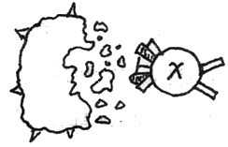A.B细胞 B.T细胞
C.效应B细胞 D.效应T细胞
15．右图是人体局部内环境示意图。有关叙述正确的是 ( )
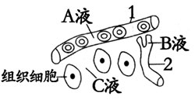
A.结构1和结构2中的细胞所处的具体内环境相同
B.当人体发生花粉过敏反应时，C液会减少
C.当组织细胞产生的代谢产物大量累积在C液中时，
B液会增加
D.当人进食l小时后，A液中的胰高血糖素含量会迅速升高
16．下列关于抗体的产生、特性和作用等相关的叙述，错误的是（ ）
①效应B细胞和记忆B细胞都能直接产生抗体
②抗毒素和抗A凝集素都是抗体，且都能被蛋白酶分解
③抗体在某些特殊情况下会对自身成分起免疫反应
④能发生过敏反应的人体内都存在相应的抗体
A.① B.①② C.②③ D.①②③④
17．下列关于免疫的叙述中，错误的是：（ ）
A.过敏反应、自身免疫病和免疫缺陷病都是人体免疫失调引起的疾病
B.同种抗原再次进入已免疫的机体后，能够直接进入效应阶段，产生更多的抗体
C.效应B细胞、效应T细胞和神经细胞均具有分泌功能
D.每个人的细胞表面，都带有一组与别人不同的组织相容性抗原
18．某人患病后，自行注射了青霉素，结果发生了过敏反应，下列有关他的判断，你认为不能确定的是( )
A.该人不是第一次注射青霉素 B.此人体内发生了免疫反应
C.此人极有可能患了痢疾 D.所发生的免疫反应肯定是体液免疫
19．右图表示人体生命活动调节机制的模式图，有关叙述中正确的是（ ）
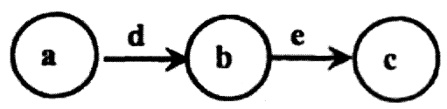
A.该图若表示反射弧，兴奋都是以局部电流的形式传导
B.该图若表示突触的结构，则图中的b代表突触间隙
C.若图示甲状腺激素分泌的分级调节，则d代表促甲状腺激素
D.若图示细胞免疫的过程，则b为效应B细胞，c代表抗体
20．图为HIV病毒引发艾滋病的病程，其中感染初期与潜伏期时并无病症出现。在潜伏期初期应如何采样与检测，以判断病人是否已被感染（ ）

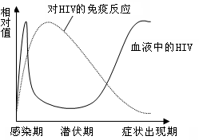

A.采集血液直接测定抗HIV抗体的存在
B.采集血液直接测定HIV的存在
C.采集口腔粘液直接测定抗HIV抗体的存在
D.采集口腔粘液直接测定HIV的存在
21．下列关于体液免疫与细胞免疫的叙述中，正确的是（ ）
A.T淋巴细胞能对病原体进行摄取和处理
B.B细胞和T细胞均成熟于骨髓中
C.只有效应B细胞中含有合成抗体的基因
D.记忆细胞是具有分裂能力的细胞
22．光合作用的过程可分为光反应和暗反应两个阶段，下列叙述正确的是 （ ）
A．水的光解在叶绿体的基质中进行
B．NADP⁺接受电子生成NADPH在叶绿体基质中完成
C．光反应阶段完成了光能到电能到活跃化学能的转换
D．活跃的化学能转换成稳定的化学能与光反应无关
23．科学家在研究光合作用时，做了一个如下图所示的实验。实验前，他向一个密闭容器的溶液中加进了ADP、磷酸盐、光合色素及有关的酶等（见图甲）。实验时，按图乙的限制条件（光照、CO₂等）进行，并不断测定有机物的生成率。随着时间的推移，绘出了曲线图（见图乙）。下列对此有关的描述不正确的是 （ ）
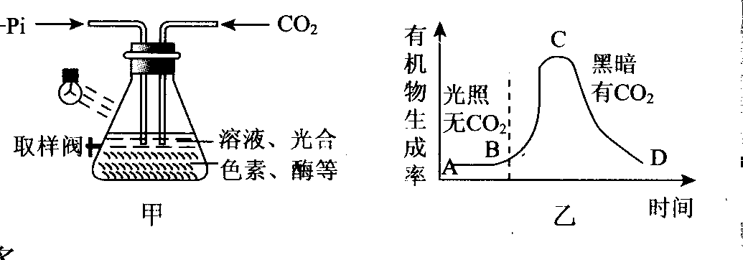

A．曲线AB段平坦，是因为无CO₂，不进行暗反应，所以不能生成C₆H₁₂O₆，这个阶段相当于光合作用的光反应阶段
B．出现BC段的原因说明暗反应的进行必须在光下进行
C．曲线CD段迅速下降的原因是NADPH和ATP不足
D．这位科学家设计的这个图甲装置相当于植物的叶绿体
24．某绿色植物放在特定的实验装置内，研究温度对光合作用与呼吸作用的影响（其余的 实验条件都是理想的），实验以CO₂的吸收量与释放量为指标。实验结果如下表所示：
温度/℃ | 5 | 10 | 15 | 20 | 25 | 30 | 35
光照下吸收CO₂（mg/h） | 1.00 | 1.75 | 2.50 | 3.25 | 3.75 | 3.5 | 3.00
黑暗中释放CO₂（mg/h） | 0.50 | 0.75 | 1.00 | 1.50 | 2.25 | 3.00 | 3.50
下列对该表数据分析正确的是 （ ）
A．昼夜不停地光照，温度在5℃时该植物不能生长
B．昼夜不停地光照，该植物生长的最适宜温度是30℃
C．每天交替进行12小时光照、12小时黑暗，温度均保持在20℃的条件下，该植物积累的有机物最多
D．每天交替进行12小时光照、12小时黑暗，温度在30℃时，该植物积累的有机物是温度在10℃时的2倍
- 如图所示为研究光照强度和CO₂浓度对某植物光合作用速率的影响。下列有关叙述中错误的是 （ ）
光照强度（Lx）
光合作用速率
1%CO₂
0.03%CO₂
a·
·
c
b
d
A．曲线中a点转向b点时，叶绿体中C₃浓度升高
B．曲线中b点转向d点时，叶绿体中C₅浓度升高
C．在一定范围内增加光照和CO₂浓度，有利于提
高光合效率
D．曲线中c点的限制因素可能是叶绿体中酶的数量
26．右图为光照强度对植物光合作用的影响关系。下列有
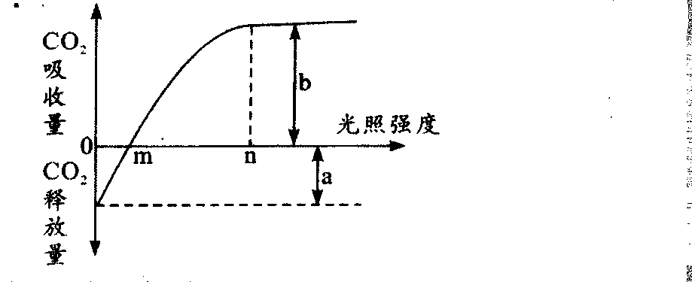
关曲线的叙述中错误的是 （ ）
A．b代表光下植物干物质积累量
B．m的大小与植物呼吸作用强度有关
C．n点之后植物吸收CO₂量不再增加与
叶绿体中酶数量有关
D．若植物长期处于光照强度为m自然
环境中，植物仍能正常生长
27．下列有关光合作用光反应的说法不正确的是 （ ）
A．叶绿素a失去电子即成为强氧化剂，失去的电子将转移给NADP⁺
B．电能转化的中活跃化学能可储存在ATP和NADPH中
C．不同季节将光能转化为电能的色素不同，叶子变黄后主要是依赖叶黄素进行转化
D．光照条件下某些叶绿素a能不断丢失和获得电子而形成电子流
28.脂类物质被小肠绒毛上皮细胞吸收后，输送到组织细胞，依次经过的内环境是（ ）
①血浆 ②组织液 ③淋巴
A.①③② B.②③① C.①② D.②③①②
29.直接参与体内细胞与外界环境之间气体交换的系统是（ ）
A.循环系统和消化系统 B.消化系统和呼吸系统
C.循环系统和呼吸系统 D.呼吸系统和泌尿系统
30．钾在血液、组织液和细胞内液中的关系正确的是：
A.血钾→组织液K⁺ 细胞K⁺
B.血钾 组织液K⁺→细胞K⁺
C.血钾 组织液K⁺ 细胞K⁺
D.血钾→ 组织液K⁺→细胞K⁺

生物答题卷
一、选择题（每题只有一个正确的答案，每小题2分，计60分）
题号 | 1 | 2 | 3 | 4 | 5 | 6 | 7 | 8 | 9 | 10 | 11 | 12 | 13 | 14 | 15
答案
题号 | 16 | 17 | 18 | 19 | 20 | 21 | 22 | 23 | 24 | 25 | 26 | 27 | 28 | 29 | 30
答案

二、非选择题（满分40分）
31．（6分）下图表示人体免疫某一过程的示意图，分析并回答有关的问题：
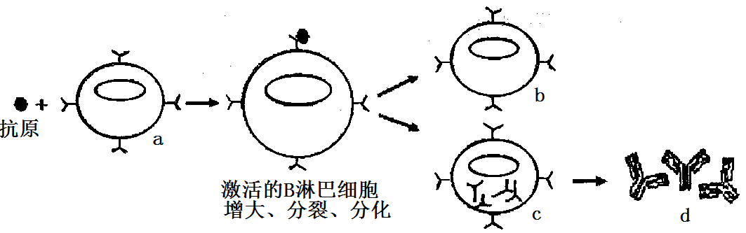
（1）图中所示的是 免疫过程，b细胞的名称为 。
（2）若图中抗原再次进入人体内，细胞a、b、c中不能识别它的是 细胞。。
（3）已知图中所示物质d由4条多肽链组成，呈Y型，其中含有3个二硫键（－SH+－SH→－S－S－+2H）。若此物质由100个氨基酸组成，已知氨基酸的平均相对分子质量为128，此物质的相对分子质量约是 。
（4）如果图中所示的抗原为酿脓链球菌，当人体产生抗体消灭该菌时，也会攻击心脏瓣膜细胞，导致风湿性心脏病，这属于免疫失调中的 病。
（5）若该抗原为HIV，侵入人体后，攻击的主要对象是 细胞。
32. （17分）下图为血糖代谢示意图。据图回答：
淀粉 葡萄糖 血液 组织细胞 肌糖元
⑤
合成
尿糖
B
④CO₂+H₂O+E
A
② ③

①
（1）当①过程摄取葡萄糖过多时，胰岛 细胞分泌 增多，使葡萄糖进入A合成 ，进入 合成肌糖元，进入组织细胞进行 [④] 和[⑤] 。同时还抑制 [③]
分解和非糖物质转化为葡萄糖。
（2）当葡萄糖在血液中含量过低时，胰岛 细胞的活动加强，并分泌 ，它主要作用于A，促进[③] 分解，促进 转化为葡萄糖
（3）当葡萄糖含量过低时，下丘脑通过有关神经使 和 分别分泌
和胰高血糖素，从而使葡萄糖含量升高。
（4）近年来，对胰岛素作用机制的研究进一步深入，对其作用的信号通路已比较清楚。据下图分析，符合胰岛素作用信号通路是图中的_________、___________。
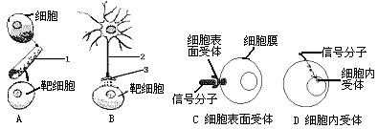
（A、B所示细胞通讯方式为人体内常见的两种不同类型的信号分子及
其信号传导方式，C、D表示不同的信号分子对靶细胞作用的方式）
（5）如果某人的胰岛素含量并不低，但却出现了典型的糖尿病患者症状，根据上图，您认为可能的原因是_______________________ ______________________。

33．（6分）根据下面人体内环境示意图和神经突触模式图回答问题：

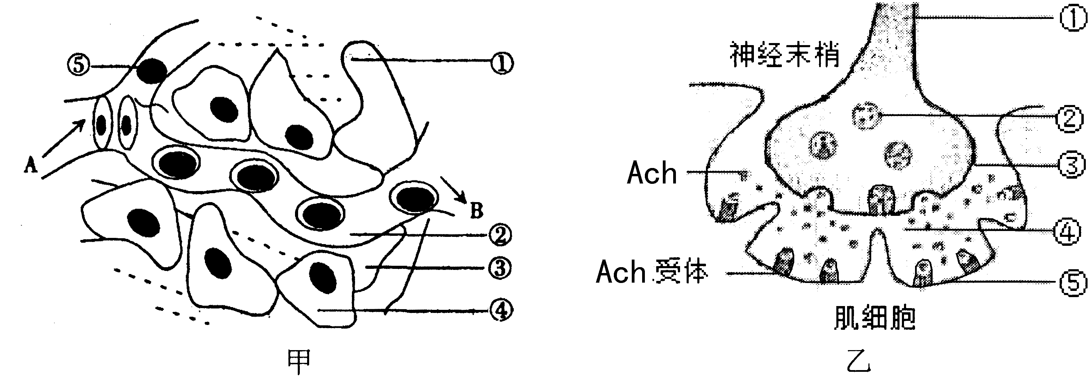

(1)若某人长期营养不良， 降低，会引起甲图中③组织液增多，其结果将会引起组织水肿。
(2)若甲图示肝脏细胞的内环境，那么肝炎病人化验时，需抽取相当于甲图中②处的液体，会发现存在于 中的转氨酶的含量偏高，可能的原因是肝炎病人肝细胞膜的____ ____引起，或者细胞死亡引起的。
（3）突触由乙图中的 （填序号）构成的；乙图中的④内的液体和甲图中的 （填序号）内的液体名称相同。
（4）研究表明，不少重症肌无力患者是由于受病毒感染后，机体产生 ，它除与病毒结合之外， 还能与Ach受体结合，阻碍兴奋的传导，导致肌无力。这说明患者所感染的病毒表面有一种抗原决定簇与Ach受体相似。在免疫学上此种重症肌无力属于一种自身免疫病。
34.（11分）影响绿色植物光合作用的因素是多方面的,其外界因素有光照强度、CO₂含量、温度等，其内部因素有酶的活性、色素的数量、五碳化合物等，请根据甲图分析：
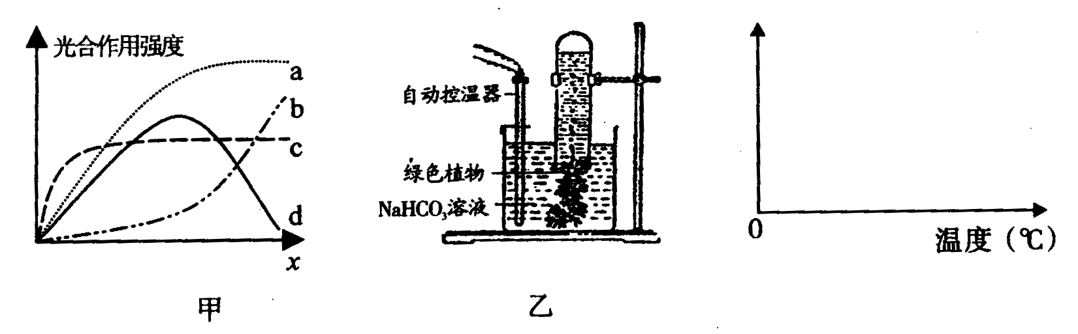
（1）如果X代表光照强度，光照强度影响光合作用强度，主要是影响______ ___阶段,当光合作用强度达到最大值时,此时限制因素最可能是内部因素的______________。若阴生植物的光合作用曲线为c，则阳生植物光合作用曲线最可能的是__________。
(2)如果X代表温度,温度主要通过影响___________________来影响光合作用强度。
（3）如果X代表CO₂的含量，CO₂的含量影响光合作用强度，主要是影响__________的产生,当光合作用强度达到最大值时,此时限制因素最可能是内部因素中的_____________。显微镜下观察某植物叶的横切片，发现维管束鞘细胞内含有叶绿体，由此可判断出该植物固定CO₂的途径有___ ________。
(4)在不同季节或一天不同时间,植物光合作用强度一般不同,其中一个原因是由于外界温度影响光合作用进行,请利用所示装置(图乙)和计时器,设计实验证明温度如何影响光合作用强度。实验结果用产生气泡个数的多少来表示。
实验步骤：
①将装置放置在阳光下；
②调节自动控温器，将水温调节到15℃，观察记录此温度下_____ _____,重复测3次。
③再将温度分别控制到 。
④预期实验结果: 。
⑤请在直角坐标图中表示最可能的实验结果。
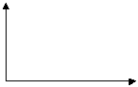
答案
选择题
1-30 BBDBC ABACC CBBDC ABCBA DCBCA DCDCC
31.（6分）
（1）体液 记忆细胞 （2）c （3）11066 （4）自身免疫 （5）T（T淋巴）
32．（17分）
（1）B 胰岛素 肝糖元 骨骼肌 氧化分解 转化为脂肪等非糖物质 肝糖元
非糖物质
（2）A 胰高血糖素 肝糖元
（3）肾上腺髓质 胰岛A细胞 肾上腺素
（4）A、C （5）胰岛素作用的信号通路受阻（其他合理答案也可）
33．（6分）
（1）血浆蛋白含量
（2）血浆（血清） 通透性增大
（3）③④⑤ ③
（4）抗体
34．（11分）
(1)光反应 色素的含量 a (2)酶的活性
(3)三碳化合物 五碳化合物的含量 C₃途径和C₄途径
(4)②一定时间内释放气泡的个数
③25℃、35℃、45℃……，重复上述操作
④不同温度下植物光合作用强度不同，低于或超过最适温度植物光合作用强度都会下降。
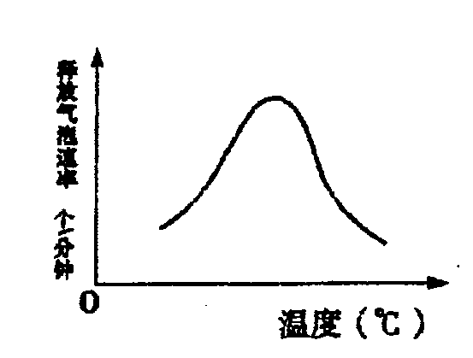
⑤

